Project

Teamnaam:

Team:

Cohort: 2020

Klant:

Versie: september 2022

Datum:

Functioneel Ontwerp

ROC Mondriaan | Den Haag

2022

# Inhoud

Inhoud 1

1 Inleiding 2

2 User Story 2

3 Wireframe 3

3.1 <naam van wireframe pagina> 3

3.1.1 Koppeling met de user-story 3

3.2 <naam van wireframe pagina> 3

3.2.1 Koppeling met de user-story 3

4 Sitemap 4

5 Mockup 5

# Inleiding

# User Story

Geef hier aan welke user story er gedaan gaat worden, in welke sprint en wie het gaat doen

|  |  |  |  |
| --- | --- | --- | --- |
| Sprint nummer | US nummer | User Story | Wie |
| 1 | 1,2,3,4,5,9,10,11,12,13,14,15,20,21,22,25 | (In behoefteanalyse) | Ik alleen |
|  |  |  |  |
|  |  |  |  |
|  |  |  |  |
|  |  |  |  |
|  |  |  |  |
|  |  |  |  |

# Wireframe

In dit hoofdstuk behandelen wij de wireframes. De wireframes geven een grove schets weer van hoe de applicatie eruit komt te zien. Hierin worden de kern elementen geplaatst zodat de features van de applicatie weergegeven worden. Ook koppelen we de User-stories in dit hoofdstuk aan de wireframes en dit zal ook de user-stories verduidelijken.

## Home

### Admin

De admin home. Kan lessen verwijderen en kan members zien

### Member home

Member home.

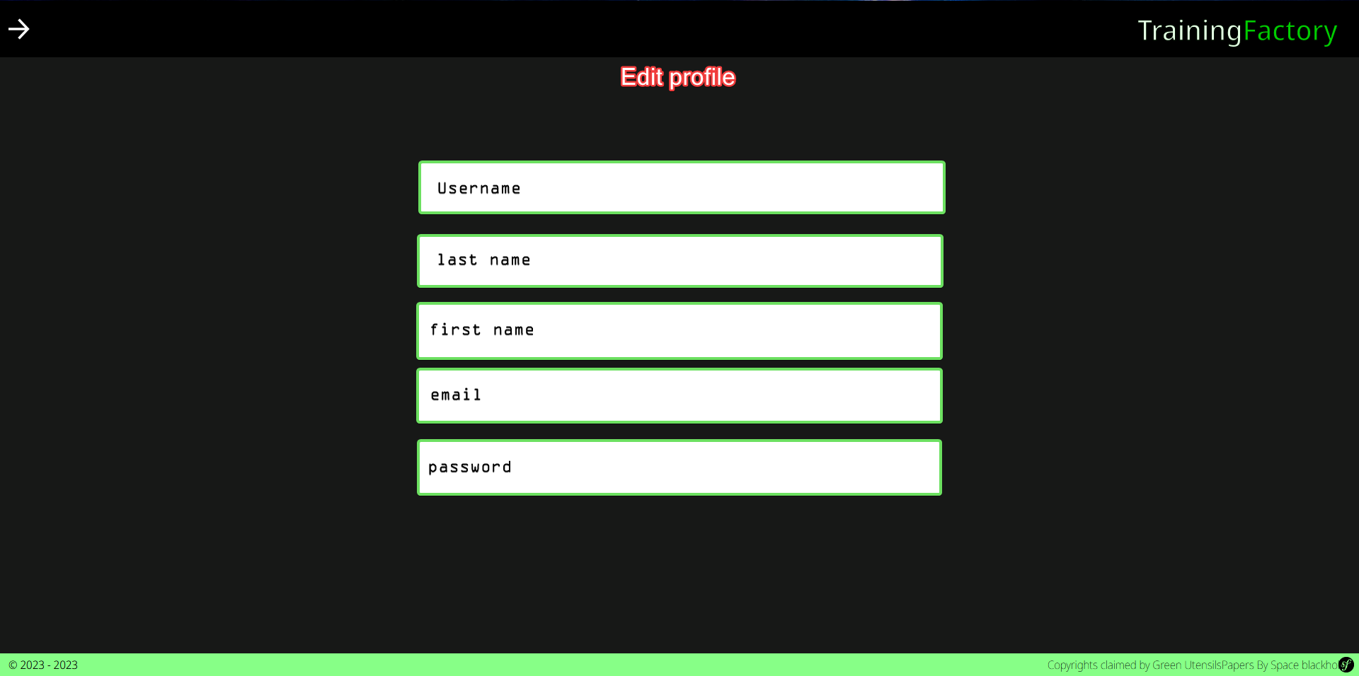

### Visitor home

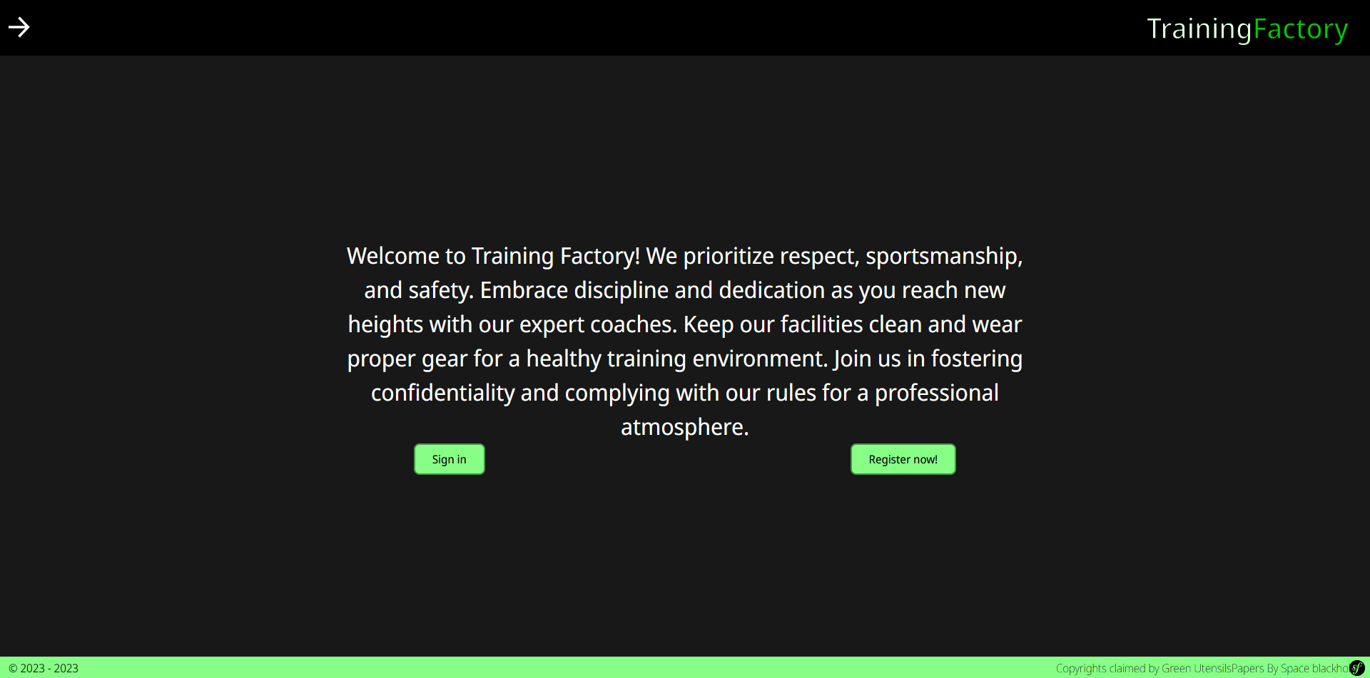

#### Koppeling met de user-story

De user-story die gekoppeld is aan het startscherm is:

## <naam van wireframe pagina>

Beschrijving van de pagina

### Koppeling met de user-story

De user-story die gekoppeld is aan het startscherm is:

# Sitemap

# Mockup